ZeichenKodierung: Der QR-Code
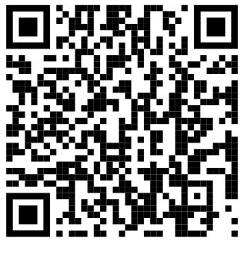
-I-Beispiele:

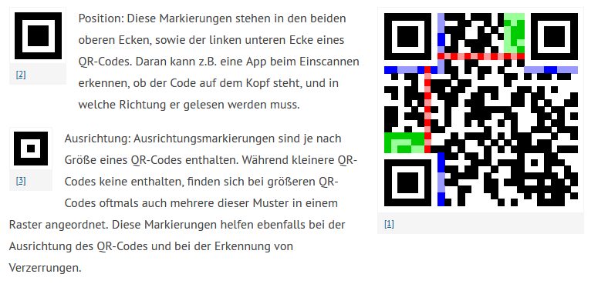
-II-Struktur des QR-Codes

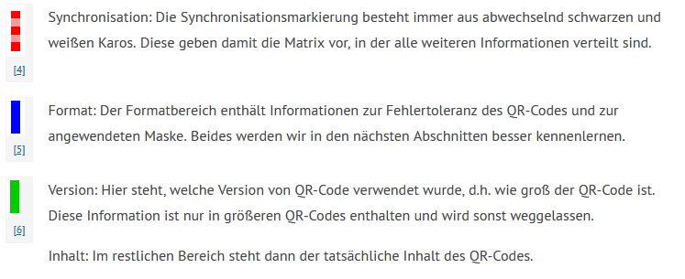

-III-Codierung von Text
Der codierte Text besteht aus 4 Teilen:
-1-Identifikationsnummer: (4 Bit) 0100
-2-Anzahl der Zeichen: (8 Bit) z.B. für 7 Zeichen 0000 0111
-3-Nun der Text mit je: (8 Bit) z.B. für „A“ 0100 0001 entspricht 65
-4-Endemarkierung: (4 Bit) 0000
(-5- manchmal noch Füllzeichen)
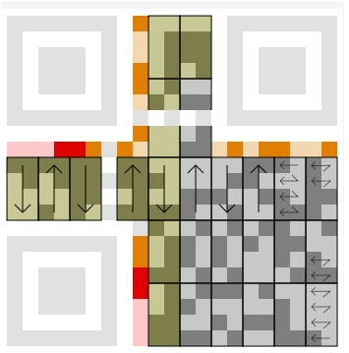
-
-IV-Eingabe des Binärcode
Nun können wir unseren Code im QR-Schema eintragen.
Dazu wird aus jeder 1 ein schwarzes Feld, und jede 0 bleibt ein weißes Feld.
Zum Eintragen beginnen wir in der unteren rechten Ecke und
gehen dann im Zickzack wie im Bild beschrieben nach oben und unten.
Aufgabe:
Denke dir ein zu verschlüsselndes Wort mit 5 bis 8 GroßBuchstaben aus:
Identifikationsnr. | 0100
Anzahl der Buchstaben
- Buchstabe
- Buchstabe
- Buchstabe
- Buchstabe
- Buchstabe
- Buchstabe
- Buchstabe
- Buchstabe
Endemarkierung | 0000

ASCII-Tabelle mit 8-stelligen Binärcodes
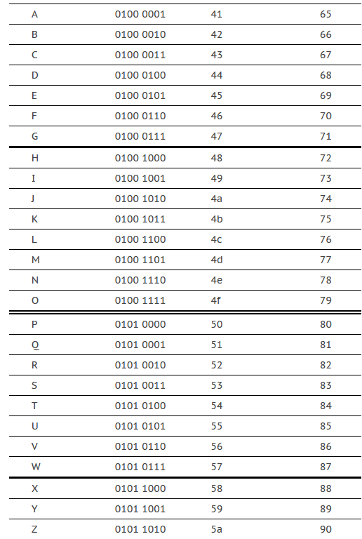
Erstelle deinen QR-Code und trage ihn in die Vorlage (nach –III-und –IV-) ein. Wir tauschen die QR-Muster mit dem Nachbarn aus und entschlüsseln per Hand den jeweiligen QR-Code

